
485型水温探头
传感器
使用说明书
JXBS-3001-WT_485型
Ver1.0

产品简介

产品概述
该变送器广泛适用于冷藏库温度监测、药厂 GMP 监测系统、仓库温度监测、孵化温度控制、养殖业温度测量、温室 大棚温度监测等场合。传感器内输入电源，感应探头，信号输出三部分完全隔离。安全可靠，外观美观，安装方便。

功能特点
本产品采用高灵敏度数字探头，信号稳定，精度高。具有测量范围宽、线形度好、防水性能好、使用方便、便于安装、传输距离远等特点。

主要参数
参数名称 | 参数内容
直流供电 | 12V-24V DC
输出信号 | RS485 输出
响应时间 | ≤15s
温度长期稳定型 | ≤0.1℃
温度范围 | -55℃至 125℃
温度分辨率 | 0.1℃
精度范围 | ±0.5℃
耗电 | ≤0.15W(12VDC , 25℃)
工作压力范围 | 0.9-1.1atm

系统框架图
本传感器可以连接单独使用，首先使用12V直流电源供电，设备可以直接连接带有485接口的PLC，可以通过485接口芯片连接单片机。通过后文指定的modbus协议对单片机和PLC进行编程即可配合传感器使用。同时使用USB转485即可与电脑连接，使用我公司提供的传感器配置工具进行配置和测试。
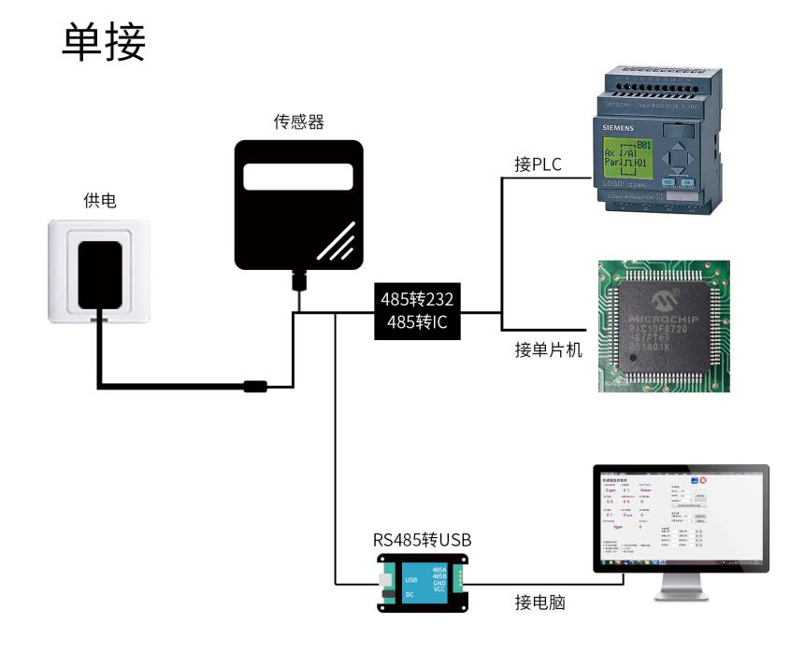
本产品也可以多个传感器组合在一条485总线使用，在进行485总线组合时请遵守“485总线现场接线守则”（见附录）。理论上一条总线可以接16个以上的485传感器，如果需要接更多的485传感器，可以使用485中继器扩充更多的485设备，另一端接入带有485接口的PLC、通过485接口芯片连接单片机，或者使用USB转485即可与电脑连接，使用我公司提供的传感器配置工具进行配置和测试。
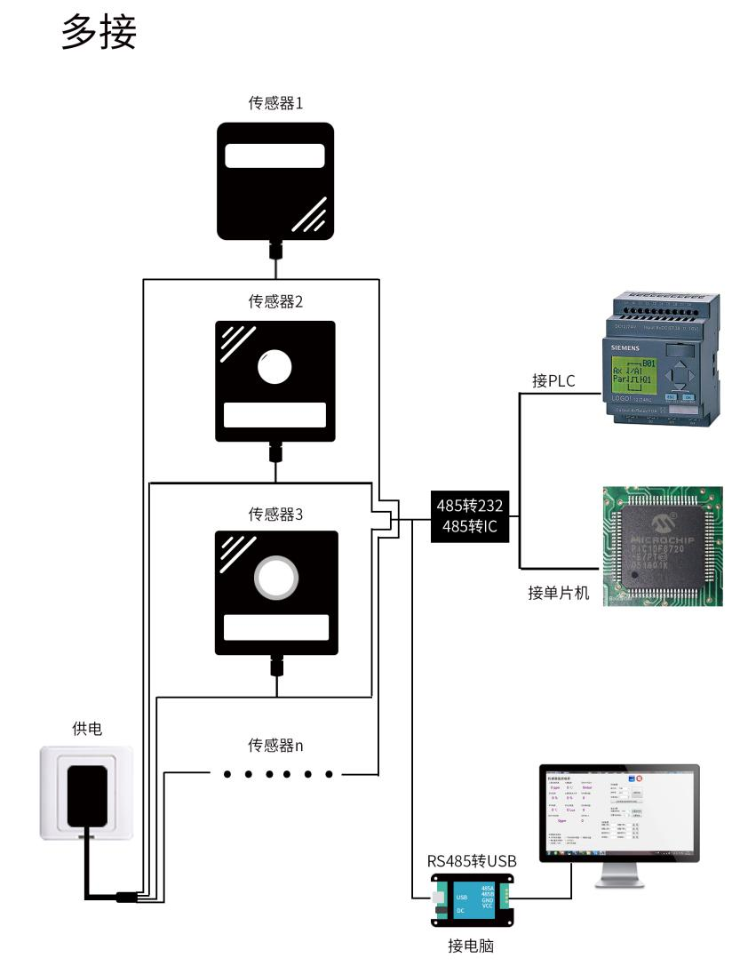

硬件连接

设备安装前检查
安装设备前请检查设备清单：
名称 | 数量
高精度传感器 | 1台
12V防水电源 | 1台（选配）
USB转485设备 | 1台（选配）
保修卡/合格证 | 1份

产品外观尺寸
以下是产品的外观尺寸图，如图所示：
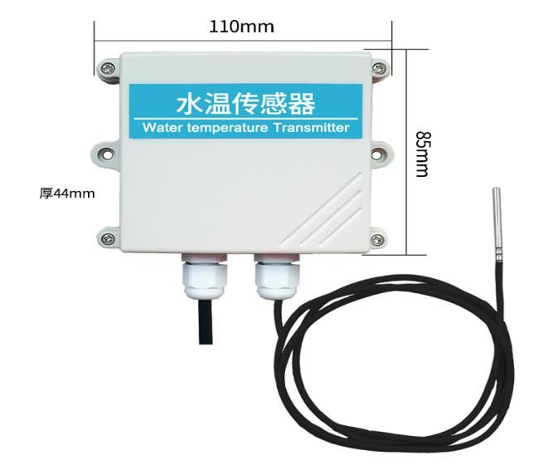
图 1 485高温传感器尺寸
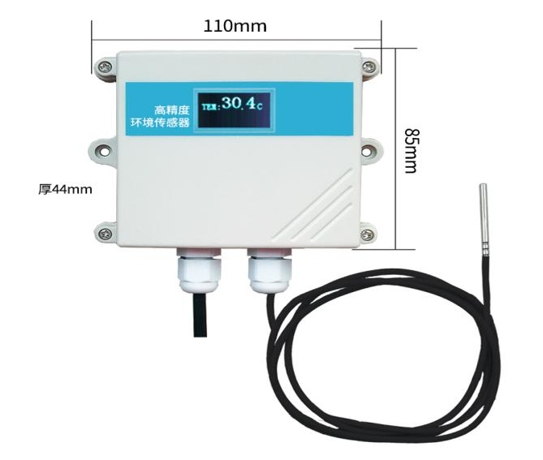
图 2 485高温传感器带内置小屏尺寸

接口说明
电源接口为宽电压电源输入 12-24V 均可。485型产品注意信号线正负，不要将485信号线的正负接反
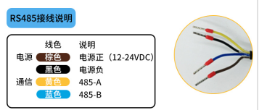

 | 线色 | 说明
电源 | 棕色 | 电源正（12-24V DC）
电源 | 黑色 | 电源负
通信 | 黄(灰)色 | 485-A
通信 | 蓝色 | 485-B
注意事项：
- 请注意不要接错线序，错误的接线会导致设备烧毁。
- 传感器应避免接触有机溶剂、酒精、涂料、油类及高浓度气体，也包括硅胶及其它胶粘剂
- 传感器不能长期应用于含有腐蚀性气体的环境中，腐蚀性气体会损害传感器
（4）不建议用不标准的方法试验传感器，如：直接将传感器放到浓氨水上、朝传感器喷香烟、打火机 点燃后靠近传感器、朝传感器呼气、将传感器靠近酒精，等等
出厂默认提供0.85米长线材，客户可根据需要按需延长线材或者顺次接线。
注意在某些出厂批次中可能提供的线序中没有黄色线，此时灰色线等价替换黄色线作用。
需将传感器安置在避风避雨的环境中，90度垂直于地面壁挂，保持将传感器透气孔朝向正下方，防止进水。
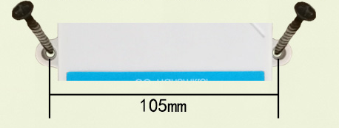
壁挂王子壳为壁挂式安装，安装孔位于设备两侧中部位置，安装孔径小于4mm，孔距105mm，可使用3mm的自攻螺丝安装。

配置软件安装和使用
我司提供配套的“传感器监控软件”，可以方便的使用电脑读取传感器的参数，同时灵活的修改传感器的设备ID和地址。

传感器接入电脑
将传感器通过USB转485正确的连接电脑并提供供电后，可以在电脑中看到正确的COM口（“我的电脑—属性—设备管理器—端口”里面查看 COM 端口）。
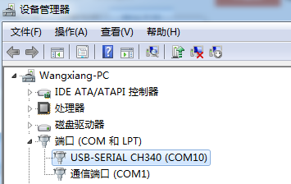
如上图所示，此时您的串口号为COM10，请记住这个串口，需要在传感器监控软件中填入这个串口号。
如果在设备管理器中没有发现COM口，则意味您没有插入USB转485或者没有正确安装驱动，请联系技术人员取得帮助。

传感器监控软件使用
软件界面如图所示：
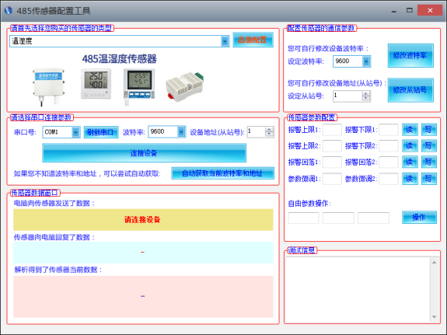
打开软件后，首先选择软件顶端“传感器类型”，再根据3.1章节的方法获取到串口号并选择正确的串口，然后单击“自动获取当前波特率和地址”即可自动探测到当前485总线上的所有设备和波特率。请注意，使用软件自动获取时需要保证485总线上只有一个传感器。然后单击“连接设备”后即可实时获取传感器数据信息。

修改波特率和设备地址
在断开“设备连接”的情况下，点击“配置传感器通信参数”中“修改波特率和修改从站号”即可完成相关的设置，请注意设置过后请重启设备，然后“自动获取当前的波特率和地址”后可以发现地址和波特率已经改成您需要的地址和波特率。

通信协议

通讯基本参数
参数 | 内容
编码 | 8 位二进制
数据位 | 8位
奇偶校验位 | 无
停止位 | 1位
错误校准 | CRC冗长循环码
波特率 | 2400bps/4800bps/9600 bps 可设，出厂默认为 9600bps
编码 | 8 位二进制

数据帧格式定义
采用 Modbus-RTU 通讯规约，格式如下：
初始结构≥4字节的时间
地址码= 1字节
功能码= 1字节
数据区= N字节
错误校验= 16位 CRC 码
结束结构≥4字节的时间
地址码：为变送器的功能指示，本变送器只用到功能码 0x03（读取寄存器数据）。
数据区：数据区是具体地址，在通讯网络中是唯一的（出厂默认 0x01）。
功能码：主机所发指令通讯数据，注意 16bits 数据高字节在前！
CRC 码：二字节的校验码。
主机问询帧结构：
地址码 | 功能码 | 寄存器起始地址 | 寄存器长度 | 校验码低位 | 校验码高位
1字节 | 1字节 | 2字节 | 2字节 | 1字节 | 1字节
从机应答帧结构：
地址码 | 功能码 | 有效字节数 | 第一数据区 | 第二数据区 | 第N数据区 | 校验码低位 | 校验码高位
1字节 | 1字节 | 2字节 | 2字节 | 2字节 | 2字节 | 1字节 | 1字节

寄存器地址
寄存器地址 | PLC组态地址 | 内容 | 操作
0001H | 40002 | 高温探头温度(单位0.1℃) | 只读
0100H | 40101 | 设备地址(0-252) | 读写
0101H | 40102 | 波特率(2400/4800/9600) | 读写

通讯协议示例以及解释
读取设备地址 0x01 的高温探头值
问询帧
地址码 | 功能码 | 起始地址 | 数据长度 | 校验码低位 | 校验码高位
0x01 | 0x03 | 0x00,0x00 | 0x00,0x01 | 0xD5 | 0xCA
应答帧
地址码 | 功能码 | 有效字数 | 温度值 | 校验码  低位 | 校验码  高位
0x01 | 0x03 | 0x02 | 0xFF  0x9B | 0x5A | 0x3D
温度：
当温度低于0℃时以补码形式上传
FF9B H(十六进制)=-101=>温度=-10.1℃

